Педагогический проект «Ключ к успеху»
Вечно изобретать, пробовать,
совершенствовать и совершенствоваться – вот
единственный курс учительской жизни.
К.Д.Ушинский

Цель проекта: «Эффективность применения современных технологий обучения в учебно-воспитательном процессе».

Каждый день вхожу в класс с ожиданием. Что сегодня подарит мне он, какие преподнесёт открытия? Удивительная у нас профессия – учить детей! Говорят, все мы родом из детства, и с этим нельзя не согласиться. Существуют разные точки зрения на то, где закладываются основы будущей личности: в генах, в семье, в обществе… Но человек, как профессионал, точно формируется в школе! Для выполнения этой важной миссии школе приходится шагать в ногу со временем, а учителю, как профессионалу, – учиться, искать, исследовать….
Багаж знаний, который был у меня в начале моей трудовой деятельности, стал со временем пополняться новыми идеями, новыми творческими открытиями. Сейчас, в прошествии целого десятилетия, я могу с уверенностью говорить о своих собственных методических находках, новых разработках. Школьная жизнь не стоит на месте, многое меняется в образовании. Вот поэтому желание узнать что-то новое, неизведанное, приносящее чувство радости, удовлетворения в детских глазах, считаю в своей работе ключом к успеху.
Современная жизнь меняет цели образования, влечёт за собой изменение форм учебно-воспитательного процесса. На мой взгляд, одним из условий подготовки учащихся к жизни, вне зависимости от того, какую профессию выпускник выберет в будущем, является использование инновационных технологий в школе. Сейчас это так же важно, как умение читать и писать.
Здоровьесберегающие, проектно-исследовательские, информационно-коммуникационные – вот неполный перечень, применяемый мною технологий, которые я взяла на вооружение в своей практической деятельности. К сожалению, не всегда их использование приводит к ожидаемым результатам в обучении и воспитании подрастающего поколения. Вот поэтому передо мной возникла проблема эффективного применения данных технологий в учебно-воспитательном процессе.
Сначала я для себя определила пути и методы достижения положительных результатов. А для этого чётко решила:
- чтобы ребята были умными и образованными, необходимо заботиться прежде всего об их духовном и физическом здоровье;
- чтобы ребёнок любил учиться, необходимо стремиться организовывать процесс обучения с опорой на исследование, на умение добывать информацию и применять её, ежедневно добиваясь успеха (иногда пусть и самого незначительного) на каждом уроке; стремиться к тому, чтобы дети сами активно участвовали в познании нового;
- чтобы ребёнок вырос сильной личностью, необходимо сохранять и развивать его уникальность и неповторимость.
В соответствии с образовательной программой школы и основными направлениями проекта «Наша новая школа» в центр внимания выдвигается ученик: его здоровье, развитие, внутренний мир, общение внутри среды, диалог с окружающим миром (что очень актуально на данный момент). Отношения между учителем и учеником выстраиваются как диалог и сотрудничество, служат поддержанию интереса к обучению, воспитанию учащихся, расширению их кругозора, воображения, памяти и внимания.
Думаю, что в условиях современной школы данный проект помогает мне работать над сохранением здоровья детей, создавать условия для самореализации младших школьников и развития их творческого потенциала путём поиска эффективных современных технологий преподавания.
Каких результатов я ожидала от проекта?
Во-первых, повышения мотивации к обучению;
во-вторых, положительной динамики развития познавательных и
творческих способностей учащихся;
в-третьих, активного участия в конкурсах различного уровня.
Изучив материалы научно-методической литературы, в своей деятельности использую рекомендованную А.И. Савенковым систему тренинговых занятий, позволяющих учащимся выявлять (лучше в игровой форме) проблемы, разрабатывать гипотезы, наблюдать, классифицировать.
Я пришла к выводу: для того, чтобы обучение было эффективным, оно должно быть увлекательным и интересным. Для этого решила сделать акцент с обычного выполнения различных видов упражнений на активную мыслительную работу. Постаралась обеспечить творческое применение материала для решения практически значимых и доступных для учащихся проблем. Думаю, что лучше всего для этого подходит проектно-исследовательская деятельность, она активно влияет на мотивационную сферу обучаемого. Ведь проектно-исследовательская деятельность чётко ориентирована на реальный практический результат, значимый для школьников. Во время работы строятся новые отношения учителя и учащегося. Учитель уже не является единственным источником информации, он становится консультантом, помощником. Проектно-исследовательская деятельность способствует развитию таких качеств личности как самостоятельность, ответственность, настойчивость, целеустремлённость.
Технология проектно-исследовательской деятельности позволяет мне найти подход к каждому ребёнку, наладить тесную связь с его семьёй. Вместе с родителями я наблюдаю за детьми, отмечая их достижения. Детям интересно всё. Ищем интересные факты в дополнительной литературе, информационно-образовательных ресурсах, Интернете. Конечно, большая часть работы ложится на плечи учителя. Заранее выбираю тему проекта, продумываю цели и задачи, которые будут поставлены перед учениками. Совместно решаем, кто из ребят чем будет заниматься, учитывая их желания и способности. Подбираю необходимый материал по теме проекта. Моя задача не просто давать задания и оценивать их выполнение, а умело подводить ребят к поставленной цели, помогать выбирать нужные сведения из общего потока информации.
Один из первых социально-значимых проектов назывался «Чистое село», целью которого было: провести природоохранные мероприятия в рамках акции "Сохраним село чистым", направленные на благоустройство территории села с вовлечением в дело охраны природы односельчан.
В процессе реализации проекта решались следующие задачи:
– вовлечение населения в экологическую акцию по уборке и благоустройству территорий;
– улучшение эстетичного вида села и повышение его привлекательности;
– обеспечение населения эколого-природоохранной информацией о бережном отношении к окружающей природе путем лозунгов и плакатов;
– освещение хода проекта и его результатов в школьной газете "Школьники", районной газете «Авангард».
Ребята заинтересовались проектом. Они оформляли лозунги и плакаты, рисовали рисунки на тему: «Мы - за чистое село!». Совместно с родителями и администрацией села организовывали диспут «Мы – дети природы». Вместе с жителями убирали окрестности села, собирали материал об экологических проблемах, проводили фотоконкурс «Село в цвету», создавали мультимедийную презентацию о сохранении экологии малой родины и её природного наследия, проводили посадку молодых ёлочек, писали заметки в школьную и районную газеты.
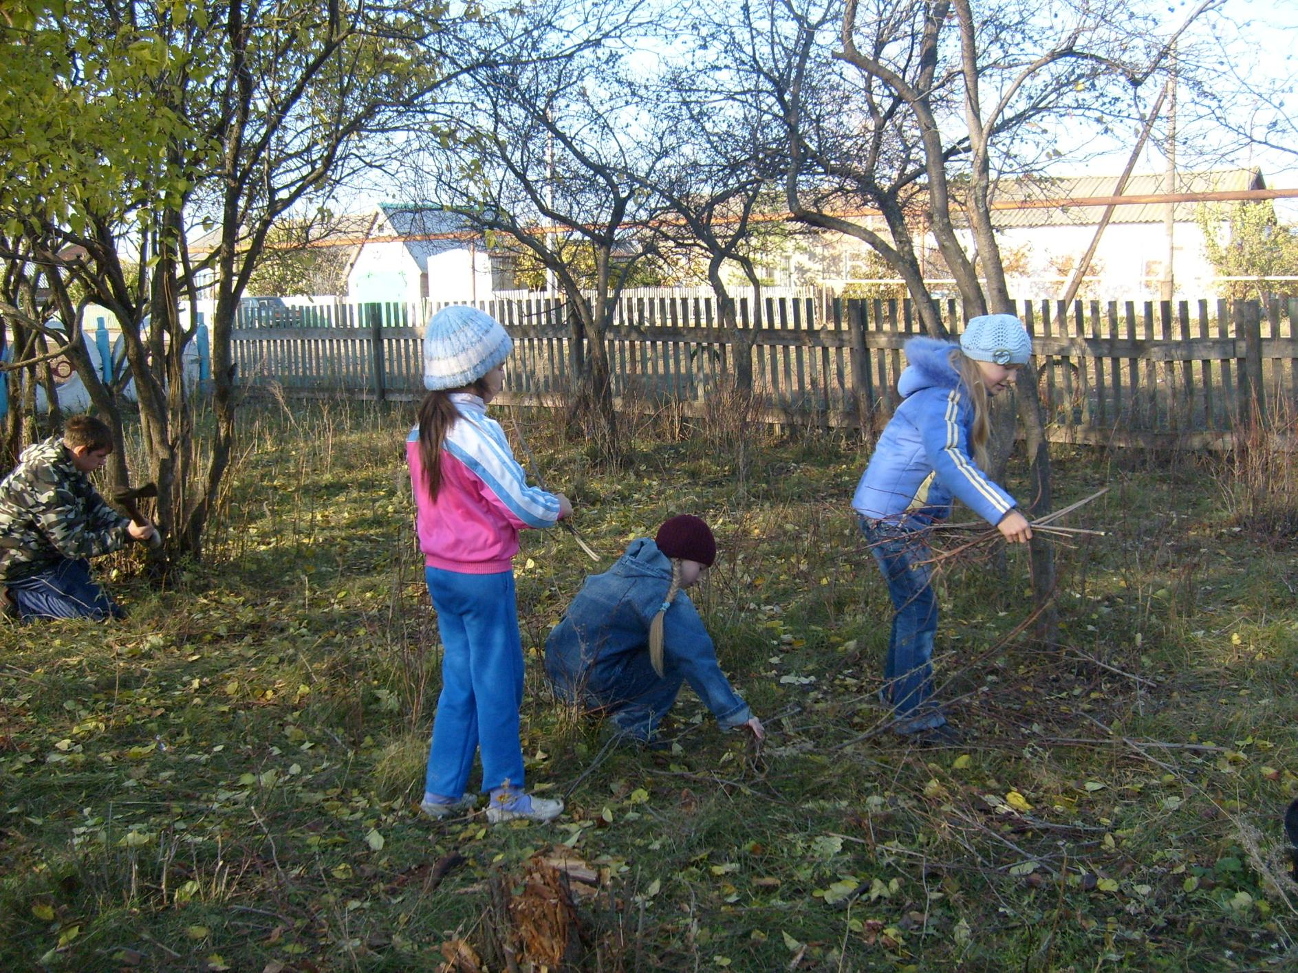

Другой наш проект был посвящен 65-летию Победы «У памятника погибшим воинам» (Целью проекта было создание системы патриотического и духовно-нравственного воспитания детей для формирования социально активной личности гражданина и патриота)
Метод защиты проектов использую
- на уроках технологии:
«Панно-коллаж из крупы и семян декоративных растений»,
«В гостях у сказки»;
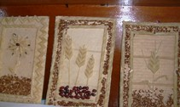
- на уроках окружающего мира:
«Береги своё здоровье»
«Моя семья»,
«Явления природы»,
«О жизни птиц»;
- на уроках изобразительного искусства:
«Времена года»,
«Узоры. Какие они?»,
«Россия- Родина моя»;
- на уроках немецкого языка:
«Рождественская открытка»,
«Что я хочу рассказать иностранцам о своём селе».

В 2010 году мы принимали участие в общешкольных проектах: «Мои ласковые собаки» и «Правда о Бабе Яге» », где мои ребята заняли 1 место.
Мой ученик Владимиров Андрей участвовал в Московской проектно-исследовательской Интернет-олимпиаде по естествознанию, где стал призёром и был награжден грамотой, призом, а я – Благодарственным письмом за отличную подготовку учащихся к олимпиаде.
По завершении работ с проектами обычно провожу праздники, выставки, в которых участвуют и дети, и родители, и учителя. Я пришла к выводу, что дети интересуются и лучше понимают только то, что они сами исследуют и готовят вместе с родителями.
Уверена, что проектная деятельность в начальных классах необходима и возможна и с другими активными методами обучения может эффективно применяться и давать хорошую результативность.
Сегодняшние школьники живут в мире, где от них требуется быстрое усвоение новых технологий. Дети увлечены интерактивными устройствами и играми, им нравится такой способ познания. Задача, которую должен решать каждый педагог, – перенести интерес с игры на обучение, сделать образование увлекательным эффективным и развивающим способности. Цитируя слова Крейда Баррета: «Все технические достижения не стоят ровным счётом ничего, если педагоги не в состоянии их использовать. Чудеса творят не компьютеры, а учителя!», хочу подчеркнуть важность роли учителя в обучении и воспитании.
Да, современная техника делает процесс обучения по-настоящему эффективным и творческим, но это невозможно без самосовершенствования, самообразования и повышения квалификации учителя. Я с удовольствием прошла курсы Intel «Обучение для будущего», участвовала в муниципальном конкурсе «Урок года», в межмуниципальном конкурсе «Лучшая разработка с ИКТ», где заняла 3 место. Участвую в интернет-конференциях, являюсь участником педагогического сообщества Екатерины Пашковой, RusEdu; размещаю свои уроки с применением ИКТ на педагогических сайтах: pedsovet.su, zavuch.info, openklass.ru, nachalka.com, pedsovet.ru, учительский портал.
Считаю, что важную роль для достижения современного качества образования и формирования информационной культуры ребёнка XXI века играет использование информационно-коммуникационных технологий на уроке, потому что применение ИКТ усиливает положительную мотивацию обучения, активизирует познавательную деятельность обучающихся, расширяет возможность самостоятельной деятельности, формирует навык исследовательской деятельности и, в общем, СПОСОБСТВУЕТ ПОВЫШЕНИЮ КАЧЕСТВА ОБРАЗОВАНИЯ.
Уроки с использованием презентаций проходят на высоком эстетическом и эмоциональном уровне (анимация, музыка), повышают объём выполняемой работы на уроке в 1,5 – 2 раза; обеспечивают высокую степень дифференциации обучения. Анализ таких занятий показал, что познавательная активность увеличивается, облегчается овладение сложным материалом.
Кроме того, такие уроки отражают один из главных принципов создания современного урока – принцип привлекательности. Благодаря презентациям дети, которые обычно не отличались высокой активностью на уроках, стали чаще высказывать свое мнение, лучше рассуждать. Применение на уроке компьютерных тестов, проверочных игровых работ позволяет мне за короткое время получать объективную картину уровня усвоения изучаемого материала и своевременно его скорректировать. Высокая степень эмоциональности учащихся начальной школы значительно сдерживается строгими рамками учебного процесса. Уроки позволяют разрядить высокую эмоциональную напряженность и оживить учебный процесс.
Провожу уроки, на которых ребята сами работают на компьютерах: редактируют тексты, рисуют, создают презентации. На уроках математики при помощи компьютера можно решить проблему дефицита подвижной наглядности, когда дети под моим руководством на экране монитора сравнивают способом наложения геометрические фигуры, анализируют взаимоотношения множеств, решают задачи на движение, демонстрируемые с помощью Power Point. Компьютер является и мощнейшим стимулом для творчества детей, в том числе и самых инфантильных или расторможенных. Экран притягивает внимание, которого мы порой не можем добиться при фронтальной работе с классом. На экране можно быстро выполнить преобразования в деформированном тексте, превратив разрозненные предложения в связный текст. В начальной школе я использую информационные технологии на всех этапах урока: при объяснении нового материала, закреплении, повторении, контроле, при проведении олимпиад, внеклассных занятий и др. Ребёнок становится ищущим, жаждущим знаний, неутомимым, творческим, настойчивым и трудолюбивым.
Для упрочнения знаний, развития интереса к школьным предметам учащимся предлагаю творческие задания, которые могут выражаться
- в составлении кроссворда, ребуса по теме;
- в изготовлении учебного пособия;
- в подготовке различных творческих сообщений;
- в изготовлении презентаций и др.
Уроки с использованием информационных технологий не только расширяют и закрепляют полученные знания, но и в значительной степени повышают творческий и интеллектуальный потенциал учащихся. Поскольку фантазия и желание проявить себя у младшего школьника велики, стоит учить его как можно чаще излагать собственные мысли, в том числе и с помощью информационных технологий. Применение ИКТ на уроках в начальной школе дает возможность проявить себя любому из учащихся, при этом формы работы выбирает для себя сам ученик. Так, дети с математическими способностями чаще работают по созданию презентаций. Дети- “гуманитарии” выбирают работу по составлению кроссвордов или сообщений, докладов. Учащиеся имеют прочные, глубокие знания по предметам, у них сформированы стойкие познавательные интересы, развито умение самостоятельно применять полученные знания на практике.
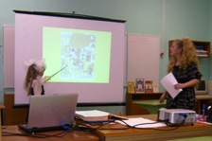
Я уверена, что эффективное использование проектно-исследовательских и информационно-коммуникационных технологий поможет мне преобразовать учебную деятельность, рационализировав детский труд, оптимизировав процессы понимания и запоминания учебного материала, а главное, подняв на неизменно более высокий уровень интерес детей к учебе. А это и есть ключ к успеху.

